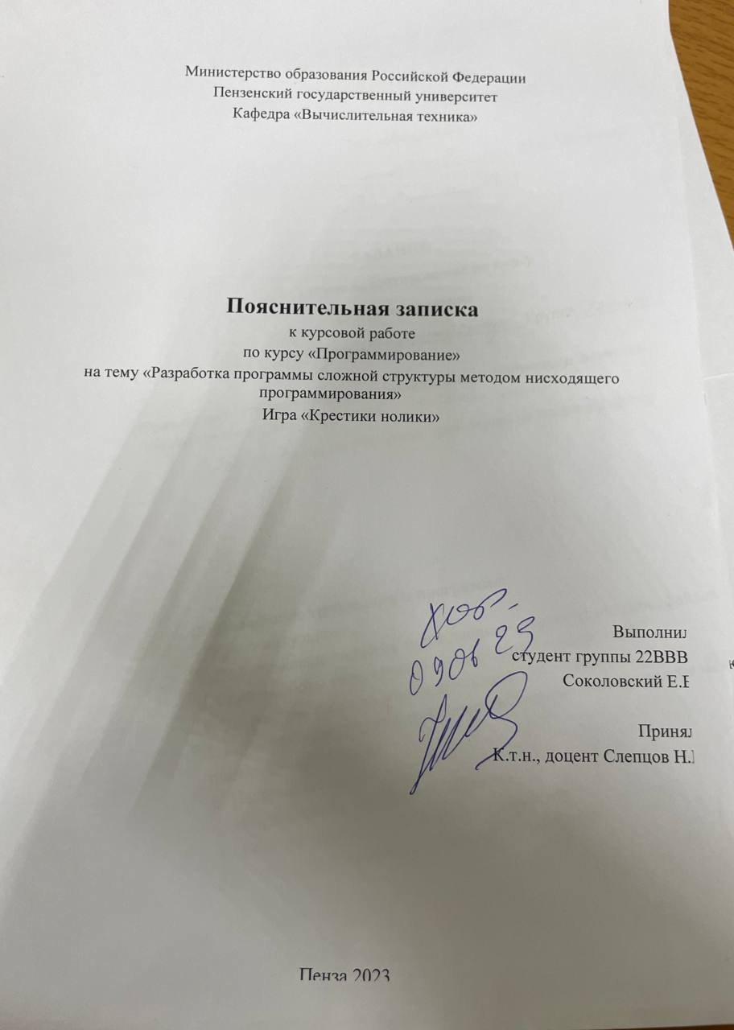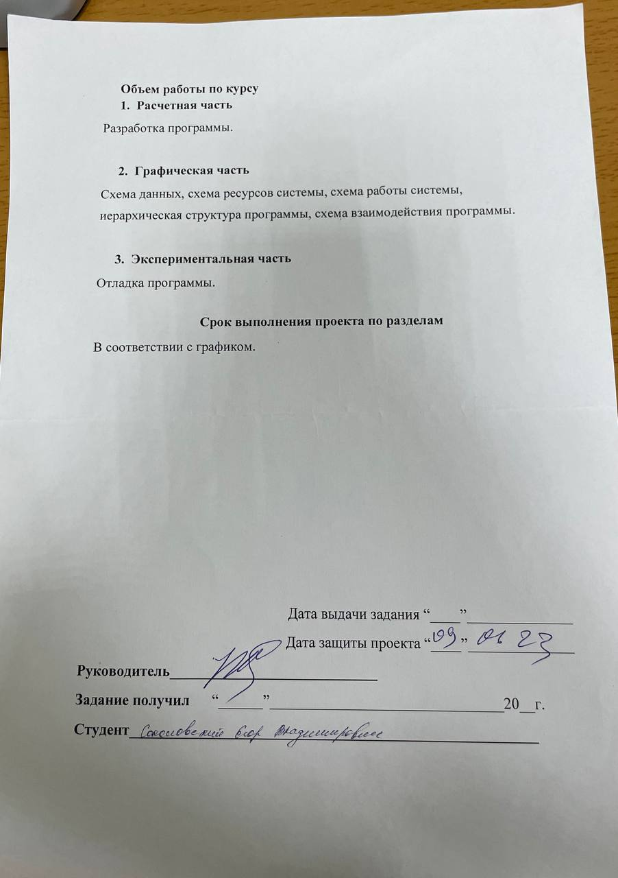
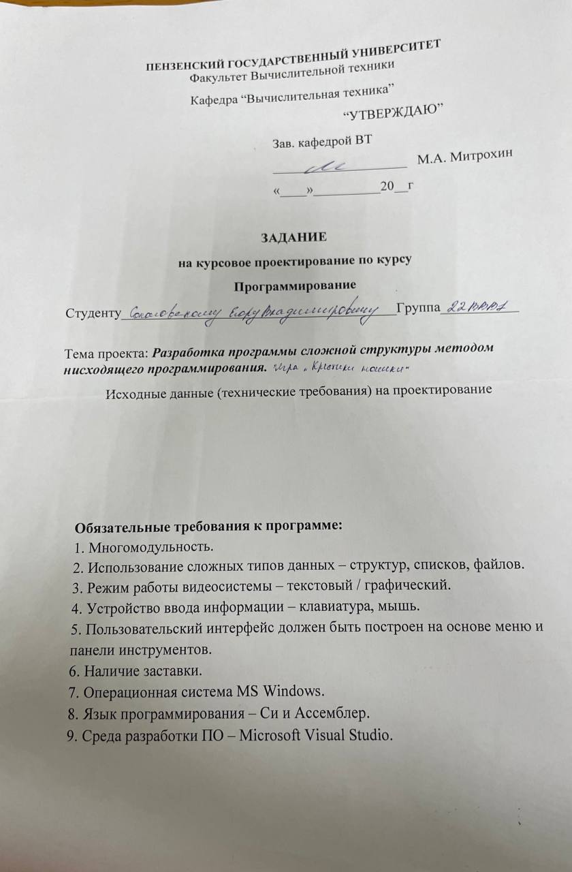Оглавление
Введение 6
1 Постановка задачи 7
2 Выбор решения 8
4 Отладка и тестирование 11
5 Описание программы 12
5.1 Разработка приложения Игра «Крестики-Нолики». 12
5.2 Описание модулей………………………………………………………………….12-13
5.3 Разработка функции на языке Assembler 13-14
6 Руководство пользователя 15-16
Заключение 16
Список используемых источников 17
Листинг программы 18-27

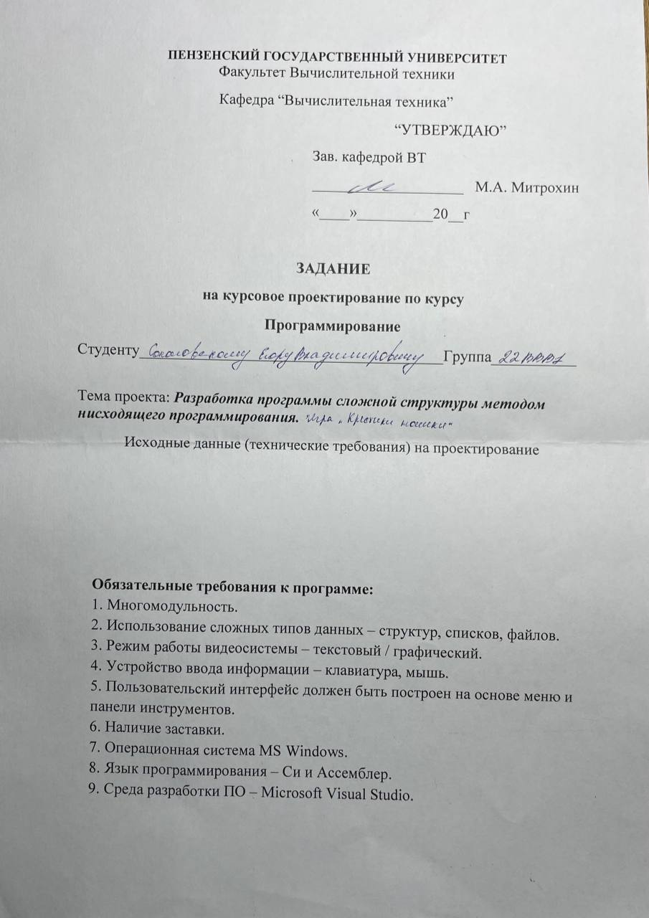

Введение
"Крестики-нолики" - это классическая игра, которая известна всем и популярна по всему миру. Люди играют в крестики-нолики с развитием технологий и появлением компьютерных игр привнесли инновации в игру. Сегодня существует множество компьютерных версий игры, и многие разработчики предлагают свои принципы построения алгоритмов для реализации игры.
Цель данной курсовой работы заключается в создании компьютерной игры "Крестики-нолики" на C++, с возможностью игры для двух игроков. Данная работа является актуальной и важной в контексте создания современных интеллектуальных компьютерных игр.

1 Постановка задачи
Необходимо разработать программу – игру «Крестики-Нолики».
Программа должна позволить сыграть в игру «Крестики-Нолики» просто и интуитивно понятно, для чего были написаны правила.
Многомодульность программы. Необходимо поделить программу на логические модули. Это повысит расширяемость, упростит возможность редактирования программы и исправления возникающих ошибок при отладке или тестировании программы.
Программа должна работать в текстовом или графическом режиме. Необходимо определиться с типом интерфейса и механизмом его работы, изучить приемы реализации интерфейса и разработать алгоритм работы меню пользователя.
Устройство ввода информации – клавиатура или мышь. Необходимо научиться анализировать события, возникающие от работы с клавиатурой или мышью. Необходимо однозначно идентифицировать и выполнять те или иные действия в зависимости от действий пользователя.
Наличие заставки. Приветствие необходимо для сообщения пользователю достаточной визуальной информации о программе и возможности перехода к работе с программой.

2 Выбор решения
Разработанная программа состоит из 5 модулей:
- Extern.h
- Extern.cpp
- WIN.h
- WIN.cpp
- main.cpp
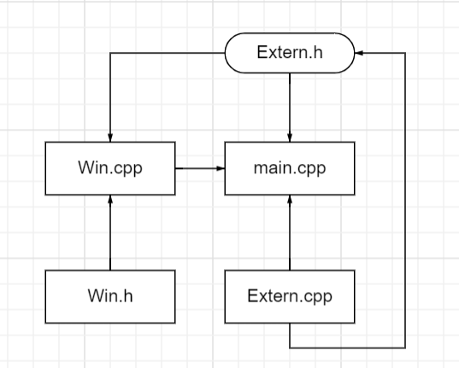
Файл Extern.h нужен для объявления глобальных переменных, используемых в программе.
Файл Extern.cpp нужен для инициализации переменных, объявленных в файле Extern.h.
Файл WIN.h нужен для объявления функций для файла WIN.cpp.
Файл WIN.cpp нужен для описания функций, объявленных в файле WIN.h.
main.cpp – главный файл в программе, содержащий в себе основную часть программы.
3 Описание разработки программы
Для написания данной программы будет использован язык программирования Си. Этот язык является распространённым языком программирования. При разработке языка Си был принят компромисс между низким уровням языка ассемблера и высоким уровнем других языков. В языке Си предусмотрено много операций, непосредственно исполняемых большинством микропроцессоров; в то же время он даёт программисту возможность выражать свои алгоритмы и данные наиболее подходящими средствами. Язык Си обеспечивает возможности структурирования данных. Он позволяет разрабатывать большие, но структурированные программы, предоставляя возможность отдельной разработки подпрограмм.
В качестве среды программирования был выбран программный продукт Microsoft Visual Studio 2022.
Интерфейс информационной системы представлен в виде меню, так как он является наиболее удобным и обеспечивает наименьшее время доступа к данным. Перемещение по пунктам меню может осуществляться с помощью клавиш-стрелок. Такая реализация позволяет удобно использовать программу, даже если пользователь до этого с ней не работал.
При запуске программы на экран выводится заставка-приветствие. После 2.5 сек. выводится меню, по которому можно легко перемещаться при помощи клавиш-стрелок. На нужный пункт меню указывает специальная прорисованная стрелочка, её можно перемещать вышеуказанными клавишами. Для перехода к нужному пункту меню необходимо нажать клавишу «Enter».Выйти из программы можно выбрав пункт «Выход», с помощью крестика в правом верхнем углу или сыграв одну игру.
Для старта игры нужно выбрать пункт Играть или перейти во вкладку Правила, где вам предложат сыграть.
Чтобы узнать правила игры, требуется выбрать пункт Правила.
Разработка программы началась с реализации заставки. В ней прорисовано название программы.
Далее было создано меню, которое реагирует на нажатие клавиш-стрелок вверх или вниз. Был придуман алгоритм работы этого меню и возможность вызова необходимых функций в зависимости от изменяемой переменной.
После этого были созданы функции map_show(int map[3][3]) и map_show5(int map[5][5]), позволяющие выводить на экран поле для игры. Для возможности работы программы на русском языке была немного дополнена функция gets. Также для возможности перемещения курсора в необходимую точку на экране была написана функция map_place() и map_place5(). Затем были созданы функции: void win(int map[3][3], int val), void win5(int map[5][5], int val), void win_2(int map[3][3], int val), void win5_2(int map[5][5], int val) для проверки выигрыша игрока.
Блок-схема функции main представлена на рисунке. Она отвечает за вызов функции заставки и вызов функции основного меню. Именно эта функция в дальнейшем используется для работы программы. Алгоритм работы:
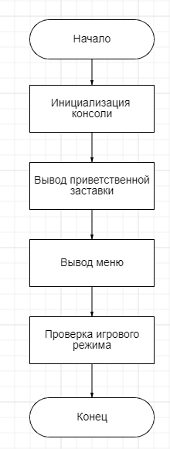
На экран выводится приветственная заставка, далее, после 2.5 секунд, выводится меню. После работы в меню, происходит проверка игрового режима.

4 Отладка и тестирование
В качестве среды разработки была выбрана программа Visual Studio 2022. Программа предоставляет все средства необходимые при разработке и отладке разрабатываемых модулей и программ. Для отладки использовались такие инструменты как точка остановки, выполнение кода по шагам, анализ содержимого локальных и глобальных переменных, анализ содержимого памяти.
Тестирование проводилось в рабочем порядке, в процессе разработки, после завершения написания программы. В ходе тестирования было выявлено и исправлено множество проблем, связанных с обработкой структуры, системой поиска и Ассемблером.

5 Описание программы

5.1 Разработка приложения Игра «Крестики-Нолики».exe
Разработанная программа состоит из нескольких модулей. Такое разбиение позволяет более эффективно работать с кодом программы, быстрее находить и исправлять возникшие ошибки.
Приложение Игра «Крестики-Нолики».exe является основным модулем программы. Для реализации интерфейса была разработана функция void menu().
Клавиша, вызывающая событие | Действие пользователя | Действия программы
Enter | Выбран пункт «Играть» | Программа выводит дальнейшее меню для настройки игры
Стрелки | Выбран пункт «Правила» | Программа выводит на экран правила игры, предлагает сыграть
- | Выбран пункт «Выход» | Программа завершается
Иерархическая структура приложения.
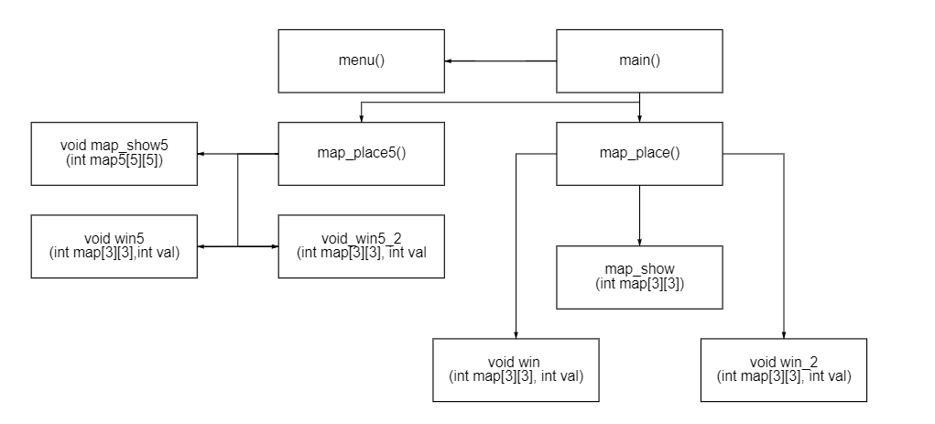

5.2 Описание модулей.
1)Extern.cpp − Файл в котором хранятся имена игроков и определяется победитель в игре.
2) Extern.h − в этом фале переменные x и y используются для хранения текущей позиции курсора на игровом поле, переменная move - для хранения текущего хода (крестик или нолик), массивы map[3][3] и map5[5][5] - для хранения состояния игрового поля (0 - пустая клетка, 1 - крестик, 2 - нолик), массивы name1 и name2 - для хранения имен игроков.
Переменная WIN используется для хранения информации о победителе (0 - ничья, 1 - победил игрок 1, 2 - победил игрок).
3) Main.cpp − основной файл программы.
4)Win.cpp:
Функции win(), win5(), win_2() и win5_2() проверяют наличие выигрышной комбинации для соответствующего игрока на поле определенного размера (3x3 или 5x5).
Счетчики c0, c1, c2, c3 инициализируются нулями.
Затем происходит двойной цикл for для перебора всех элементов массива.
Если элемент равен val (значение игрока), то соответствующий счетчик увеличивается на единицу.
Затем происходит проверка наличия выигрышной комбинации для каждого из четырех типов: горизонтальных, вертикальных и двух диагональных.
Если какой-то из счетчиков достигает значения 3 (для поля 3x3) или 4 (для поля 5x5), то игрок объявляется победителем, на экран выводится сообщение о победе соответствующего игрока, счетчик побед WIN увеличивается на единицу и функция завершается.
Если победитель не найден, счетчики обнуляются и проверка продолжается.

Разработка функции на языке Assembler
В качестве разрабатываемой функции была выбрана функция для подсчета хода.
Среда разработки Microsoft Visual Studio 2022 позволяет делать ассемблерные вставки. Для этого нужно перед ассемблерной вставкой написать ключевое слово “__asm”, а сам код поместить в фигурные скобки.
Для реализации функции были использованы следующие ассемблерные инструкции:
- инструкция mov выполняет копирование содержимого источника в приемник;
- инструкция add выполняет сложение двух операндов;
Код работает по следующему принципу: происходит инкремент переменной "move" на единицу, используя команды MOV и ADD ассемблерного языка. Затем результат сохраняется обратно в переменную "move" с помощью команды MOV. В итоге переменная "move" увеличивается на единицу.
Ассемблерная вставка выглядит следующим образом:
236. __asm {
mov eax,move
add eax, 1
mov move,eax
}

6 Руководство пользователя
6.1 Меню игры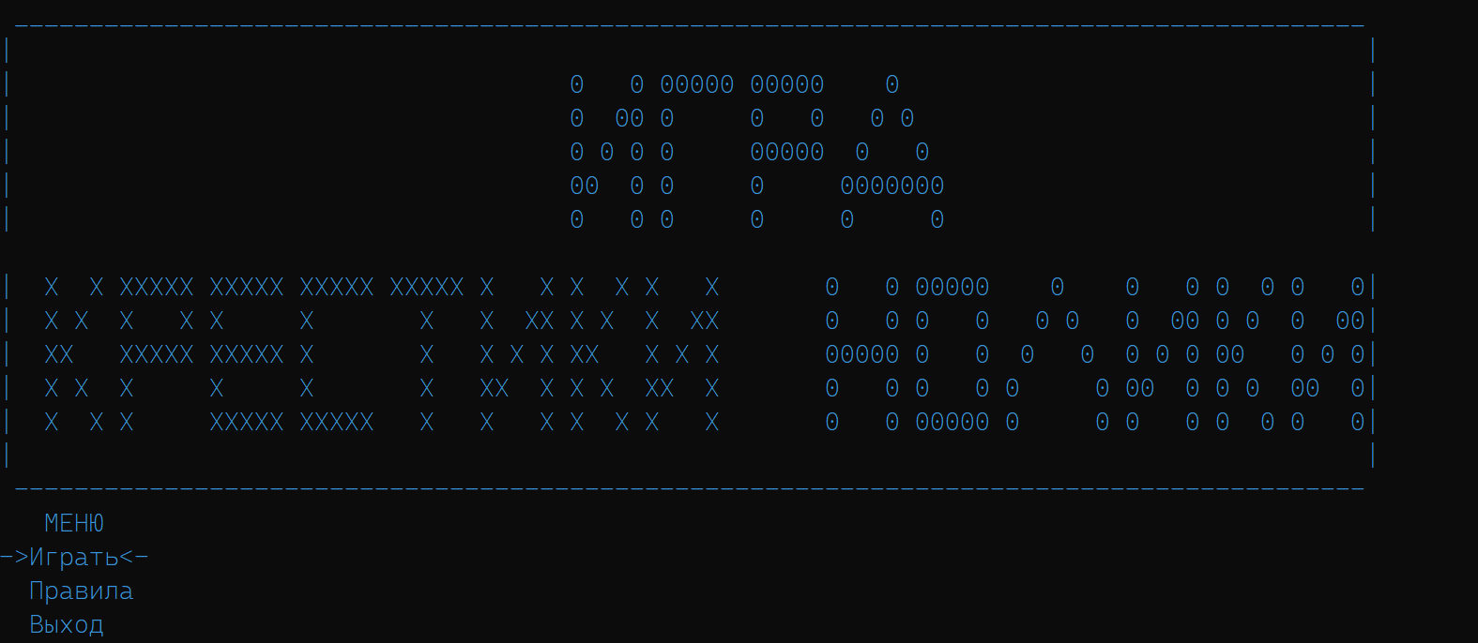
6.2 Выбор режима и размерности поля
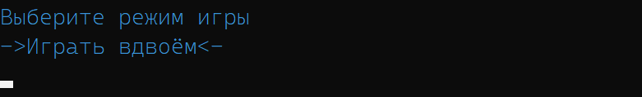
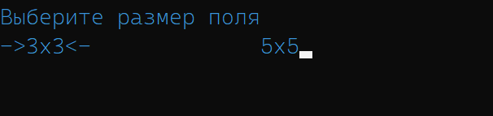
6.3 Ввод имён игроков
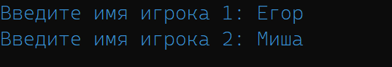
6.3 Игра
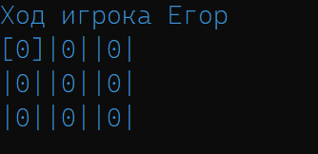

6.4 Экран завершения партии

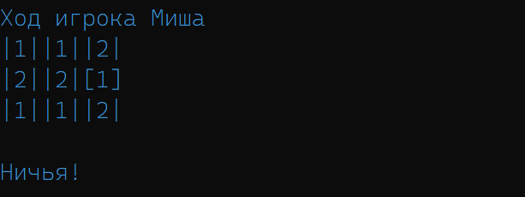
6.5 Правила игры
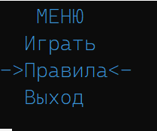
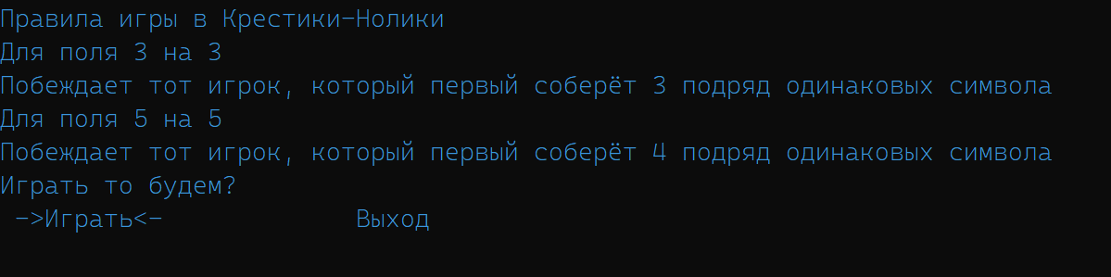

Выйти из программы можно, выбрав пункт «Выход», нажав крестик в правом верхнем углу или сыграв одну игру.

Заключение
При выполнении данной курсовой работы были получены навыки разработки многомодульных программ. Были освоены приемы создания пользовательского интерфейса, изучены функции работы с консолью, способы обработки событий с клавиатуры. Усвоены механизмы реализации меню. Получены базовые навыки программирования на языке Си. Изучены основные возможности среды программирования Microsoft Visual Studio 2022. Получены навыки отладки и тестирования программ.
В рамках выполнения курсовой работы была написана игра «Крестики-Нолики». Программа представляет небольшой, но достаточный список возможностей.
В дальнейшем программу можно улучшить, изменив интерфейс, расширив возможности выбора размера поля и добавив искусственный интеллект .

Список используемых источников
- https://historygames.in/logicheskie-igryi/istoriya-krestikov-nolikov.html
- https://www.youtube.com/watch?v=H_drBNCoACs
- https://www.youtube.com/watch?v=9tIDf91bsCc
- https://www.youtube.com/watch?v=kcYvqRimOt0
- Википедия – Свободная энциклопедия

Листинг программы
Файл «Extern.h»
extern int x, y, move;
extern int map[3][3], map5[5][5];
extern char name1[50], name2[50];
extern int WIN;

Файл «Extern.cpp»
#include "Extern.h"
int x, y, move;
int map[3][3], map5[5][5];
char name1[50] = " ", name2[50] = " ";
int WIN = 0;

Файл «WIN.h»
#pragma once
#ifndef WIN
void win(int map[3][3], int val);
void win5(int map[5][5], int val);
void win_2(int map[3][3], int val);
void win5_2(int map[5][5], int val);
#endif
Файл «WIN.cpp»
#define _CRT_SECURE_NO_WARNINGS
#include <locale.h>
#include <stdio.h>
#include <stdlib.h>
#include <time.h>
#include <string.h>
#include <Windows.h>
#include <WinUser.h>
#include <conio.h>
#include "WIN.h"
#include "Extern.h"

void win(int map[3][3], int val) {
int c0 = 0, c1 = 0, c2 = 0, c3 = 0;
for (int i = 0; i < 3; i++) {
for (int j = 0; j < 3; j++) {
if (map[j][i] == val)
c0++;
if (map[i][j] == val)
c1++;
if (map[j][j] == val)
c2++;
if (map[2 - j][j] == val)
c3++;
}
if (c0 == 3 || c1 == 3 || c2 == 3 || c3 == 3) {
printf("Победа игрока %s!\n", name1);
WIN++;
break;
}
c0 = 0, c1 = 0, c2 = 0, c3 = 0;
}
}

void win5(int map[5][5], int val) {
int c0 = 0, c1 = 0, c2 = 0, c3 = 0;
for (int i = 0; i < 5; i++) {
for (int j = 0; j < 5; j++) {
if (map[j][i] == val)
c0++;
if (map[i][j] == val)
c1++;
if (map[j][j] == val)
c2++;
if (map[4 - j][j] == val)
c3++;
}
if (c0 == 4 || c1 == 4 || c2 == 4 || c3 == 4) {
printf("Победа игрока %s!\n", name1);
WIN++;
break;
}
c0 = 0, c1 = 0, c2 = 0, c3 = 0;
}
}

void win_2(int map[3][3], int val) {
int c0 = 0, c1 = 0, c2 = 0, c3 = 0;
for (int i = 0; i < 3; i++) {
for (int j = 0; j < 3; j++) {
if (map[j][i] == val)
c0++;
if (map[i][j] == val)
c1++;
if (map[j][j] == val)
c2++;
if (map[2 - j][j] == val)
c3++;
}
if (c0 == 3 || c1 == 3 || c2 == 3 || c3 == 3) {
printf("Победа игрока %s!\n", name2);
WIN++;
break;
}
c0 = 0, c1 = 0, c2 = 0, c3 = 0;
}
}

void win5_2(int map[5][5], int val) {
int c0 = 0, c1 = 0, c2 = 0, c3 = 0;
for (int i = 0; i < 5; i++) {
for (int j = 0; j < 5; j++) {
if (map[j][i] == val)
c0++;
if (map[i][j] == val)
c1++;
if (map[j][j] == val)
c2++;
if (map[4 - j][j] == val)
c3++;
}
if (c0 == 4 || c1 == 4 || c2 == 4 || c3 == 4) {
printf("Победа игрока %s!\n", name2);
WIN++;
break;
}
c0 = 0, c1 = 0, c2 = 0, c3 = 0;
}
}
Файл «main.cpp»
#define _CRT_SECURE_NO_WARNINGS
#include <locale.h>
#include <stdio.h>
#include <stdlib.h>
#include <time.h>
#include <string.h>
#include <Windows.h>
#include <WinUser.h>
#include <conio.h>
#include "Extern.h"
#include "WIN.h"
HWND hwnd = GetConsoleWindow();
HDC dc = GetDC(hwnd);
RECT window = {};
RECT WinCoord = {};

int val = 0, difficult = 0, game_mode = 2, cout_menu = 0, menu_com = 0, cout_play = 0;
int cout_rules = 0, map_size = 0, cout_map = 0, cout_map_place = 1;
char klav;

void menu() {
int tmp = 0;
printf(" МЕНЮ\n");
printf("->Играть<-\n");
printf(" Правила\n");
printf(" Выход\n");
while (menu_com == 0) {
klav = _getch();

if (klav == 80 and cout_menu == 1) {
system("cls");
printf(" МЕНЮ\n");
printf(" Играть\n");
printf(" Правила\n");
printf("->Выход<-\n");
cout_menu = 2;
}
if (klav == 80 and cout_menu == 0) {
system("cls");
printf(" МЕНЮ\n");
printf(" Играть\n");
printf("->Правила<-\n");
printf(" Выход\n");
cout_menu = 1;
}
if (klav == 72 and cout_menu == 1) {
system("cls");
printf(" МЕНЮ\n");
printf("->Играть<-\n");
printf(" Правила\n");
printf(" Выход\n");
cout_menu = 0;
}
if (klav == 72 and cout_menu == 2) {
system("cls");
printf(" МЕНЮ\n");
printf(" Играть\n");
printf("->Правила<-\n");
printf(" Выход\n");
cout_menu = 1;
}
if (klav == 13 and cout_menu == 0) {
menu_com = 1;
}
if (klav == 13 and cout_menu == 1) {
menu_com = 2;
}
if (klav == 13 and cout_menu == 2) {
menu_com = 3;
}
}
if (menu_com == 1) {
while (game_mode == 2) {
system("cls");
printf("Выберите режим игры\n->Играть вдвоём<-\n");
while (menu_com == 1 and game_mode == 2) {
klav = _getch();
if (klav == 13 and cout_play == 0) {
system("cls");
printf("Выберите размер поля\n->3x3<- 5x5");
while (map_size == 0) {
klav = _getch();
if (klav == 77 and cout_map == 0) {
system("cls");
printf("Выберите размер поля\n3x3 ->5x5<-");
cout_map = 1;
}
if (klav == 75 and cout_map == 1) {
system("cls");
printf("Выберите размер поля\n->3x3<- 5x5");
cout_map = 0;
}
if (klav == 13 and cout_map == 0) {
map_size = 3;
}
if (klav == 13 and cout_map == 1) {
map_size = 5;
}
}
game_mode = 0;
}
if (klav == 13 and cout_play == 1) {
system("cls");
printf("Выберите размер поля\n->3x3<- 5x5");
while (map_size == 0) {
klav = _getch();
if (klav == 77 and cout_map == 0) {
system("cls");
printf("Выберите размер поля\n3x3 ->5x5<-");
cout_map = 1;
}
if (klav == 75 and cout_map == 1) {
system("cls");
printf("Выберите размер поля\n->3x3<- 5x5");
cout_map = 0;
}
if (klav == 13 and cout_map == 0) {
map_size = 3;
}
if (klav == 13 and cout_map == 1) {
map_size = 5;
}
}
game_mode = 1;
}

if (klav == 72 and cout_play == 1) {
system("cls");
printf("Выберите режим игры\n->Играть вдвоём<-\n");
cout_play--;
}
}
break;
}
}
if (menu_com == 2) {
system("cls");
printf("Правила игры в Крестики-Нолики\n");
printf("Для поля 3 на 3\n");
printf("Побеждает тот игрок, который первый соберёт 3 подряд одинаковых символа\n");
printf("Для поля 5 на 5\n");
printf("Побеждает тот игрок, который первый соберёт 4 подряд одинаковых символа\n");
Sleep(1000);
printf("Играть то будем?\n ");
Sleep(1000);
printf("->Играть<- Выход\n");
while (game_mode == 2) {
klav = _getch();
if (klav == 77 and cout_rules == 0) {
system("cls");
printf("Играть ->Выход<-\n");
cout_rules = 1;
}
if (klav == 75 and cout_rules == 1) {
system("cls");
printf("->Играть<- Выход\n");
cout_rules = 0;
}
if (klav == 13 and cout_rules == 1) exit(0);
if (klav == 13 and cout_rules == 0) {
while (game_mode == 2) {
system("cls");
printf("Выберите режим игры\n->Играть вдвоём<-\n");
while (game_mode == 2) {
klav = _getch();
if (klav == 13 and cout_play == 0) {
system("cls");
printf("Выберите размер поля\n->3x3<- 5x5");
while (map_size == 0) {
klav = _getch();
if (klav == 77 and cout_map == 0) {
system("cls");
printf("Выберите размер поля\n3x3 ->5x5<-");
cout_map = 1;
}
if (klav == 75 and cout_map == 1) {
system("cls");
printf("Выберите размер поля\n->3x3<- 5x5");
cout_map = 0;
}
if (klav == 13 and cout_map == 0) {
map_size = 3;
}
if (klav == 13 and cout_map == 1) {
map_size = 5;
}
}
game_mode = 0;
}
if (klav == 13 and cout_play == 1) {
game_mode = 1;
}
if (klav == 72 and cout_play == 1) {
system("cls");
printf("Выберите режим игры\n->Играть вдвоём<-\nИграть против компьютера\n");
cout_play = 0;
}
}
break;
}
}
}
}
if (menu_com == 3) { exit(0); }
}

void map_show(int map[3][3]) {
system("cls");
if (game_mode == 0) {
if (move % 2 == 1) {
printf("Ход игрока %s\n", name2);
}
if (move % 2 == 0) {
printf("Ход игрока %s\n", name1);
}
}
if (game_mode == 1) {
printf("Играет %s\n", name1);
}

if (cout_map_place == 1) {
printf("[%d]|%d||%d|\n|%d||%d||%d|\n|%d||%d||%d|\n", map[0][0], map[1][0], map[2][0], map[0][1], map[1][1], map[2][1], map[0][2], map[1][2], map[2][2]);
}
if (cout_map_place == 2) {
printf("|%d|[%d]|%d|\n|%d||%d||%d|\n|%d||%d||%d|\n", map[0][0], map[1][0], map[2][0], map[0][1], map[1][1], map[2][1], map[0][2], map[1][2], map[2][2]);
}
if (cout_map_place == 3) {
printf("|%d||%d|[%d]\n|%d||%d||%d|\n|%d||%d||%d|\n", map[0][0], map[1][0], map[2][0], map[0][1], map[1][1], map[2][1], map[0][2], map[1][2], map[2][2]);
}
if (cout_map_place == 4) {
printf("|%d||%d||%d|\n[%d]|%d||%d|\n|%d||%d||%d|\n", map[0][0], map[1][0], map[2][0], map[0][1], map[1][1], map[2][1], map[0][2], map[1][2], map[2][2]);
}
if (cout_map_place == 5) {
printf("|%d||%d||%d|\n|%d|[%d]|%d|\n|%d||%d||%d|\n", map[0][0], map[1][0], map[2][0], map[0][1], map[1][1], map[2][1], map[0][2], map[1][2], map[2][2]);
}
if (cout_map_place == 6) {
printf("|%d||%d||%d|\n|%d||%d|[%d]\n|%d||%d||%d|\n", map[0][0], map[1][0], map[2][0], map[0][1], map[1][1], map[2][1], map[0][2], map[1][2], map[2][2]);
}
if (cout_map_place == 7) {
printf("|%d||%d||%d|\n|%d||%d||%d|\n[%d]|%d||%d|\n", map[0][0], map[1][0], map[2][0], map[0][1], map[1][1], map[2][1], map[0][2], map[1][2], map[2][2]);
}
if (cout_map_place == 8) {
printf("|%d||%d||%d|\n|%d||%d||%d|\n|%d|[%d]|%d|\n", map[0][0], map[1][0], map[2][0], map[0][1], map[1][1], map[2][1], map[0][2], map[1][2], map[2][2]);
}
if (cout_map_place == 9) {
printf("|%d||%d||%d|\n|%d||%d||%d|\n|%d||%d|[%d]\n", map[0][0], map[1][0], map[2][0], map[0][1], map[1][1], map[2][1], map[0][2], map[1][2], map[2][2]);
}
printf("\n");
}

void map_show5(int map5[5][5]) {
system("cls");
if (game_mode == 0) {
if (move % 2 == 1) {
printf("Ход игрока %s\n", name2);
}
if (move % 2 == 0) {
printf("Ход игрока %s\n", name1);
}
}
if (game_mode == 1) {
printf("Играет %s\n", name1);

}
if (cout_map_place == 1) {
printf("[%d]|%d||%d||%d||%d|\n|%d||%d||%d||%d||%d|\n|%d||%d||%d||%d||%d|\n|%d||%d||%d||%d||%d|\n|%d||%d||%d||%d||%d|\n", map5[0][0], map5[1][0], map5[2][0], map5[3][0], map5[4][0], map5[0][1], map5[1][1], map5[2][1], map5[3][1], map5[4][1], map5[0][2], map5[1][2], map5[2][2], map5[3][2], map5[4][2], map5[0][3], map5[1][3], map5[2][3], map5[3][3], map5[4][3], map5[0][4], map5[1][4], map5[2][4], map5[3][4], map5[4][4]);
}
if (cout_map_place == 2) {
printf("|%d|[%d]|%d||%d||%d|\n|%d||%d||%d||%d||%d|\n|%d||%d||%d||%d||%d|\n|%d||%d||%d||%d||%d|\n|%d||%d||%d||%d||%d|\n", map5[0][0], map5[1][0], map5[2][0], map5[3][0], map5[4][0], map5[0][1], map5[1][1], map5[2][1], map5[3][1], map5[4][1], map5[0][2], map5[1][2], map5[2][2], map5[3][2], map5[4][2], map5[0][3], map5[1][3], map5[2][3], map5[3][3], map5[4][3], map5[0][4], map5[1][4], map5[2][4], map5[3][4], map5[4][4]);
}
if (cout_map_place == 3) {
printf("|%d||%d|[%d]|%d||%d|\n|%d||%d||%d||%d||%d|\n|%d||%d||%d||%d||%d|\n|%d||%d||%d||%d||%d|\n|%d||%d||%d||%d||%d|\n", map5[0][0], map5[1][0], map5[2][0], map5[3][0], map5[4][0], map5[0][1], map5[1][1], map5[2][1], map5[3][1], map5[4][1], map5[0][2], map5[1][2], map5[2][2], map5[3][2], map5[4][2], map[0][3], map5[1][3], map5[2][3], map5[3][3], map5[4][3], map5[0][4], map5[1][4], map5[2][4], map5[3][4], map5[4][4]);
}
if (cout_map_place == 4) {
printf("|%d||%d||%d|[%d]|%d|\n|%d||%d||%d||%d||%d|\n|%d||%d||%d||%d||%d|\n|%d||%d||%d||%d||%d|\n|%d||%d||%d||%d||%d|\n", map5[0][0], map5[1][0], map5[2][0], map5[3][0], map5[4][0], map5[0][1], map5[1][1], map5[2][1], map5[3][1], map5[4][1], map5[0][2], map5[1][2], map5[2][2], map5[3][2], map5[4][2], map5[0][3], map5[1][3], map5[2][3], map5[3][3], map5[4][3], map5[0][4], map5[1][4], map5[2][4], map5[3][4], map5[4][4]);
}
if (cout_map_place == 5) {
printf("|%d||%d||%d||%d|[%d]\n|%d||%d||%d||%d||%d|\n|%d||%d||%d||%d||%d|\n|%d||%d||%d||%d||%d|\n|%d||%d||%d||%d||%d|\n", map5[0][0], map5[1][0], map5[2][0], map5[3][0], map5[4][0], map5[0][1], map5[1][1], map5[2][1], map5[3][1], map5[4][1], map5[0][2], map5[1][2], map5[2][2], map5[3][2], map5[4][2], map5[0][3], map5[1][3], map5[2][3], map5[3][3], map5[4][3], map5[0][4], map5[1][4], map5[2][4], map5[3][4], map5[4][4]);
}
if (cout_map_place == 6) {
printf("|%d||%d||%d||%d||%d|\n[%d]|%d||%d||%d||%d|\n|%d||%d||%d||%d||%d|\n|%d||%d||%d||%d||%d|\n|%d||%d||%d||%d||%d|\n", map5[0][0], map5[1][0], map5[2][0], map5[3][0], map5[4][0], map5[0][1], map5[1][1], map5[2][1], map5[3][1], map5[4][1], map5[0][2], map5[1][2], map5[2][2], map5[3][2], map5[4][2], map5[0][3], map5[1][3], map5[2][3], map5[3][3], map5[4][3], map5[0][4], map5[1][4], map5[2][4], map5[3][4], map5[4][4]);
}
if (cout_map_place == 7) {
printf("|%d||%d||%d||%d||%d|\n|%d|[%d]|%d||%d||%d|\n|%d||%d||%d||%d||%d|\n|%d||%d||%d||%d||%d|\n|%d||%d||%d||%d||%d|\n", map5[0][0], map5[1][0], map5[2][0], map5[3][0], map5[4][0], map5[0][1], map5[1][1], map5[2][1], map5[3][1], map5[4][1], map5[0][2], map5[1][2], map5[2][2], map5[3][2], map5[4][2], map5[0][3], map5[1][3], map5[2][3], map5[3][3], map5[4][3], map5[0][4], map5[1][4], map5[2][4], map5[3][4], map5[4][4]);
}
if (cout_map_place == 8) {
printf("|%d||%d||%d||%d||%d|\n|%d||%d|[%d]|%d||%d|\n|%d||%d||%d||%d||%d|\n|%d||%d||%d||%d||%d|\n|%d||%d||%d||%d||%d|\n", map5[0][0], map5[1][0], map5[2][0], map5[3][0], map5[4][0], map5[0][1], map5[1][1], map5[2][1], map5[3][1], map5[4][1], map5[0][2], map5[1][2], map5[2][2], map5[3][2], map5[4][2], map5[0][3], map5[1][3], map5[2][3], map5[3][3], map5[4][3], map5[0][4], map5[1][4], map5[2][4], map5[3][4], map5[4][4]);
}
if (cout_map_place == 9) {
printf("|%d||%d||%d||%d||%d|\n|%d||%d||%d|[%d]|%d|\n|%d||%d||%d||%d||%d|\n|%d||%d||%d||%d||%d|\n|%d||%d||%d||%d||%d|\n", map5[0][0], map5[1][0], map5[2][0], map5[3][0], map5[4][0], map5[0][1], map5[1][1], map5[2][1], map5[3][1], map5[4][1], map5[0][2], map5[1][2], map5[2][2], map5[3][2], map5[4][2], map5[0][3], map5[1][3], map5[2][3], map5[3][3], map5[4][3], map5[0][4], map5[1][4], map5[2][4], map5[3][4], map5[4][4]);
}
if (cout_map_place == 10) {
printf("|%d||%d||%d||%d||%d|\n|%d||%d||%d||%d|[%d]\n|%d||%d||%d||%d||%d|\n|%d||%d||%d||%d||%d|\n|%d||%d||%d||%d||%d|\n", map5[0][0], map5[1][0], map5[2][0], map5[3][0], map5[4][0], map5[0][1], map5[1][1], map5[2][1], map5[3][1], map5[4][1], map5[0][2], map5[1][2], map5[2][2], map5[3][2], map5[4][2], map5[0][3], map5[1][3], map5[2][3], map5[3][3], map5[4][3], map5[0][4], map5[1][4], map5[2][4], map5[3][4], map5[4][4]);
}
if (cout_map_place == 11) {
printf("|%d||%d||%d||%d||%d|\n|%d||%d||%d||%d||%d|\n[%d]|%d||%d||%d||%d|\n|%d||%d||%d||%d||%d|\n|%d||%d||%d||%d||%d|\n", map5[0][0], map5[1][0], map5[2][0], map5[3][0], map5[4][0], map5[0][1], map5[1][1], map5[2][1], map5[3][1], map5[4][1], map5[0][2], map5[1][2], map5[2][2], map5[3][2], map5[4][2], map5[0][3], map5[1][3], map5[2][3], map5[3][3], map5[4][3], map5[0][4], map5[1][4], map5[2][4], map5[3][4], map5[4][4]);
}
if (cout_map_place == 12) {
printf("|%d||%d||%d||%d||%d|\n|%d||%d||%d||%d||%d|\n|%d|[%d]|%d||%d||%d|\n|%d||%d||%d||%d||%d|\n|%d||%d||%d||%d||%d|\n", map5[0][0], map5[1][0], map5[2][0], map5[3][0], map5[4][0], map5[0][1], map5[1][1], map5[2][1], map5[3][1], map5[4][1], map5[0][2], map5[1][2], map5[2][2], map5[3][2], map5[4][2], map5[0][3], map5[1][3], map5[2][3], map5[3][3], map5[4][3], map5[0][4], map5[1][4], map5[2][4], map5[3][4], map5[4][4]);
}
if (cout_map_place == 13) {
printf("|%d||%d||%d||%d||%d|\n|%d||%d||%d||%d||%d|\n|%d||%d|[%d]|%d||%d|\n|%d||%d||%d||%d||%d|\n|%d||%d||%d||%d||%d|\n", map5[0][0], map5[1][0], map5[2][0], map5[3][0], map5[4][0], map5[0][1], map5[1][1], map5[2][1], map5[3][1], map5[4][1], map5[0][2], map5[1][2], map5[2][2], map5[3][2], map5[4][2], map5[0][3], map5[1][3], map5[2][3], map5[3][3], map5[4][3], map5[0][4], map5[1][4], map5[2][4], map5[3][4], map5[4][4]);
}
if (cout_map_place == 14) {
printf("|%d||%d||%d||%d||%d|\n|%d||%d||%d||%d||%d|\n|%d||%d||%d|[%d]|%d|\n|%d||%d||%d||%d||%d|\n|%d||%d||%d||%d||%d|\n", map5[0][0], map5[1][0], map5[2][0], map5[3][0], map5[4][0], map5[0][1], map5[1][1], map5[2][1], map5[3][1], map5[4][1], map5[0][2], map5[1][2], map5[2][2], map5[3][2], map5[4][2], map5[0][3], map5[1][3], map5[2][3], map5[3][3], map5[4][3], map5[0][4], map5[1][4], map5[2][4], map5[3][4], map5[4][4]);
}
if (cout_map_place == 15) {
printf("|%d||%d||%d||%d||%d|\n|%d||%d||%d||%d||%d|\n|%d||%d||%d||%d|[%d]\n|%d||%d||%d||%d||%d|\n|%d||%d||%d||%d||%d|\n", map5[0][0], map5[1][0], map5[2][0], map5[3][0], map5[4][0], map5[0][1], map5[1][1], map5[2][1], map5[3][1], map5[4][1], map5[0][2], map5[1][2], map5[2][2], map5[3][2], map5[4][2], map5[0][3], map5[1][3], map5[2][3], map5[3][3], map5[4][3], map5[0][4], map5[1][4], map5[2][4], map5[3][4], map5[4][4]);
}
if (cout_map_place == 16) {
printf("|%d||%d||%d||%d||%d|\n|%d||%d||%d||%d||%d|\n|%d||%d||%d||%d||%d|\n[%d]|%d||%d||%d||%d|\n|%d||%d||%d||%d||%d|\n", map5[0][0], map5[1][0], map5[2][0], map5[3][0], map5[4][0], map5[0][1], map5[1][1], map5[2][1], map5[3][1], map5[4][1], map5[0][2], map5[1][2], map5[2][2], map5[3][2], map5[4][2], map5[0][3], map5[1][3], map5[2][3], map5[3][3], map5[4][3], map5[0][4], map5[1][4], map5[2][4], map5[3][4], map5[4][4]);
}
if (cout_map_place == 17) {
printf("|%d||%d||%d||%d||%d|\n|%d||%d||%d||%d||%d|\n|%d||%d||%d||%d||%d|\n|%d|[%d]|%d||%d||%d|\n|%d||%d||%d||%d||%d|\n", map5[0][0], map5[1][0], map5[2][0], map5[3][0], map5[4][0], map5[0][1], map5[1][1], map5[2][1], map5[3][1], map5[4][1], map5[0][2], map5[1][2], map5[2][2], map5[3][2], map5[4][2], map5[0][3], map5[1][3], map5[2][3], map5[3][3], map5[4][3], map5[0][4], map5[1][4], map5[2][4], map5[3][4], map5[4][4]);
}
if (cout_map_place == 18) {
printf("|%d||%d||%d||%d||%d|\n|%d||%d||%d||%d||%d|\n|%d||%d||%d||%d||%d|\n|%d||%d|[%d]|%d||%d|\n|%d||%d||%d||%d||%d|\n", map5[0][0], map5[1][0], map5[2][0], map5[3][0], map5[4][0], map5[0][1], map5[1][1], map5[2][1], map5[3][1], map5[4][1], map5[0][2], map5[1][2], map5[2][2], map5[3][2], map5[4][2], map5[0][3], map5[1][3], map5[2][3], map5[3][3], map5[4][3], map5[0][4], map5[1][4], map5[2][4], map5[3][4], map5[4][4]);
}
if (cout_map_place == 19) {
printf("|%d||%d||%d||%d||%d|\n|%d||%d||%d||%d||%d|\n|%d||%d||%d||%d||%d|\n|%d||%d||%d|[%d]|%d|\n|%d||%d||%d||%d||%d|\n", map5[0][0], map5[1][0], map5[2][0], map5[3][0], map5[4][0], map5[0][1], map5[1][1], map5[2][1], map5[3][1], map5[4][1], map5[0][2], map5[1][2], map5[2][2], map5[3][2], map5[4][2], map5[0][3], map5[1][3], map5[2][3], map5[3][3], map5[4][3], map5[0][4], map5[1][4], map5[2][4], map5[3][4], map5[4][4]);
}
if (cout_map_place == 20) {
printf("|%d||%d||%d||%d||%d|\n|%d||%d||%d||%d||%d|\n|%d||%d||%d||%d||%d|\n|%d||%d||%d||%d|[%d]\n|%d||%d||%d||%d||%d|\n", map5[0][0], map5[1][0], map5[2][0], map5[3][0], map5[4][0], map5[0][1], map5[1][1], map5[2][1], map5[3][1], map5[4][1], map5[0][2], map5[1][2], map5[2][2], map5[3][2], map5[4][2], map5[0][3], map5[1][3], map5[2][3], map5[3][3], map5[4][3], map5[0][4], map5[1][4], map5[2][4], map5[3][4], map5[4][4]);
}
if (cout_map_place == 21) {
printf("|%d||%d||%d||%d||%d|\n|%d||%d||%d||%d||%d|\n|%d||%d||%d||%d||%d|\n|%d||%d||%d||%d||%d|\n[%d]|%d||%d||%d||%d|\n", map5[0][0], map5[1][0], map5[2][0], map5[3][0], map5[4][0], map5[0][1], map5[1][1], map5[2][1], map5[3][1], map5[4][1], map5[0][2], map5[1][2], map5[2][2], map5[3][2], map5[4][2], map5[0][3], map5[1][3], map5[2][3], map5[3][3], map5[4][3], map5[0][4], map5[1][4], map5[2][4], map5[3][4], map5[4][4]);
}
if (cout_map_place == 22) {
printf("|%d||%d||%d||%d||%d|\n|%d||%d||%d||%d||%d|\n|%d||%d||%d||%d||%d|\n|%d||%d||%d||%d||%d|\n|%d|[%d]|%d||%d||%d|\n", map5[0][0], map5[1][0], map5[2][0], map5[3][0], map5[4][0], map5[0][1], map5[1][1], map5[2][1], map5[3][1], map5[4][1], map5[0][2], map5[1][2], map5[2][2], map5[3][2], map5[4][2], map5[0][3], map5[1][3], map5[2][3], map5[3][3], map5[4][3], map5[0][4], map5[1][4], map5[2][4], map5[3][4], map5[4][4]);
}
if (cout_map_place == 23) {
printf("|%d||%d||%d||%d||%d|\n|%d||%d||%d||%d||%d|\n|%d||%d||%d||%d||%d|\n|%d||%d||%d||%d||%d|\n|%d||%d|[%d]|%d||%d|\n", map5[0][0], map5[1][0], map5[2][0], map5[3][0], map5[4][0], map5[0][1], map5[1][1], map5[2][1], map5[3][1], map5[4][1], map5[0][2], map5[1][2], map5[2][2], map5[3][2], map5[4][2], map5[0][3], map5[1][3], map5[2][3], map5[3][3], map5[4][3], map5[0][4], map5[1][4], map5[2][4], map5[3][4], map5[4][4]);
}
if (cout_map_place == 24) {
printf("|%d||%d||%d||%d||%d|\n|%d||%d||%d||%d||%d|\n|%d||%d||%d||%d||%d|\n|%d||%d||%d||%d||%d|\n|%d||%d||%d|[%d]|%d|\n", map5[0][0], map5[1][0], map5[2][0], map5[3][0], map5[4][0], map5[0][1], map5[1][1], map5[2][1], map5[3][1], map5[4][1], map5[0][2], map5[1][2], map5[2][2], map5[3][2], map5[4][2], map5[0][3], map5[1][3], map5[2][3], map5[3][3], map5[4][3], map5[0][4], map5[1][4], map5[2][4], map5[3][4], map5[4][4]);
}
if (cout_map_place == 25) {
printf("|%d||%d||%d||%d||%d|\n|%d||%d||%d||%d||%d|\n|%d||%d||%d||%d||%d|\n|%d||%d||%d||%d||%d|\n|%d||%d||%d||%d|[%d]\n", map5[0][0], map5[1][0], map5[2][0], map5[3][0], map5[4][0], map5[0][1], map5[1][1], map5[2][1], map5[3][1], map5[4][1], map5[0][2], map5[1][2], map5[2][2], map5[3][2], map5[4][2], map5[0][3], map5[1][3], map5[2][3], map5[3][3], map5[4][3], map5[0][4], map5[1][4], map5[2][4], map5[3][4], map5[4][4]);
}
printf("\n");
}

void map_place() {
map_show(map);
while (move < 9 and WIN != 1) {
klav = _getch();
if (klav == 13 and cout_map_place == 1) {
if (map[0][0] != 0) { printf("Данное место уже занято!!!"); Sleep(1000); }
else {
x = 0; y = 0;
if (move % 2 == 1)
map[x][y] = 2;
if (move % 2 == 0)
map[x][y] = 1;
__asm {
mov eax, move
add eax, 1
mov move, eax
}
}
}
if (klav == 13 and cout_map_place == 2) {
if (map[1][0] != 0) { printf("Данное место уже занято!!!"); Sleep(1000); }
else {
x = 1; y = 0;
if (move % 2 == 1)
map[x][y] = 2;
if (move % 2 == 0)
map[x][y] = 1;
move++;
}
}
if (klav == 13 and cout_map_place == 3) {
if (map[2][0] != 0) { printf("Данное место уже занято!!!"); Sleep(1000); }
else {
x = 2; y = 0;
if (move % 2 == 1)
map[x][y] = 2;
if (move % 2 == 0)
map[x][y] = 1;
move++;
}
}
if (klav == 13 and cout_map_place == 4) {
if (map[0][1] != 0) { printf("Данное место уже занято!!!"); Sleep(1000); }
else {
x = 0; y = 1;
if (move % 2 == 1)
map[x][y] = 2;
if (move % 2 == 0)
map[x][y] = 1;
move++;
}
}
if (klav == 13 and cout_map_place == 5) {
if (map[1][1] != 0) { printf("Данное место уже занято!!!"); Sleep(1000); }
else {
x = 1; y = 1;
if (move % 2 == 1)
map[x][y] = 2;
if (move % 2 == 0)
map[x][y] = 1;
move++;
}
}
if (klav == 13 and cout_map_place == 6) {
if (map[2][1] != 0) { printf("Данное место уже занято!!!"); Sleep(1000); }
else {
x = 2; y = 1;
if (move % 2 == 1)
map[x][y] = 2;
if (move % 2 == 0)
map[x][y] = 1;
move++;
}
}
if (klav == 13 and cout_map_place == 7) {
if (map[0][2] != 0) { printf("Данное место уже занято!!!"); Sleep(1000); }
else {
x = 0; y = 2;
if (move % 2 == 1)
map[x][y] = 2;
if (move % 2 == 0)
map[x][y] = 1;
move++;
}
}
if (klav == 13 and cout_map_place == 8) {
if (map[1][2] != 0) { printf("Данное место уже занято!!!"); Sleep(1000); }
else {
x = 1; y = 2;
if (move % 2 == 1)
map[x][y] = 2;
if (move % 2 == 0)
map[x][y] = 1;
move++;
}
}
if (klav == 13 and cout_map_place == 9) {
if (map[2][2] != 0) { printf("Данное место уже занято!!!"); Sleep(1000); }
else {
x = 2; y = 2;
if (move % 2 == 1)
map[x][y] = 2;
if (move % 2 == 0)
map[x][y] = 1;
move++;
}
}
if (klav == 77 and cout_map_place == 2) {
cout_map_place = 3;
}
if (klav == 77 and cout_map_place == 1) {
cout_map_place = 2;
}
if (klav == 77 and cout_map_place == 5) {
cout_map_place = 6;
}
if (klav == 77 and cout_map_place == 4) {
cout_map_place = 5;
}
if (klav == 77 and cout_map_place == 8) {
cout_map_place = 9;
}
if (klav == 77 and cout_map_place == 7) {
cout_map_place = 8;
}
if (klav == 75 and cout_map_place == 2) {
cout_map_place = 1;
}
if (klav == 75 and cout_map_place == 3) {
cout_map_place = 2;
}
if (klav == 75 and cout_map_place == 5) {
cout_map_place = 4;
}
if (klav == 75 and cout_map_place == 6) {
cout_map_place = 5;
}
if (klav == 75 and cout_map_place == 8) {
cout_map_place = 7;
}
if (klav == 75 and cout_map_place == 9) {
cout_map_place = 8;
}
if (klav == 80 and cout_map_place == 4) {
cout_map_place = 7;
}
if (klav == 80 and cout_map_place == 1) {
cout_map_place = 4;
}
if (klav == 80 and cout_map_place == 5) {
cout_map_place = 8;
}
if (klav == 80 and cout_map_place == 2) {
cout_map_place = 5;
}
if (klav == 80 and cout_map_place == 6) {
cout_map_place = 9;
}
if (klav == 80 and cout_map_place == 3) {
cout_map_place = 6;
}
if (klav == 72 and cout_map_place == 4) {
cout_map_place = 1;
}
if (klav == 72 and cout_map_place == 7) {
cout_map_place = 4;
}
if (klav == 72 and cout_map_place == 5) {
cout_map_place = 2;
}
if (klav == 72 and cout_map_place == 8) {
cout_map_place = 5;
}
if (klav == 72 and cout_map_place == 6) {
cout_map_place = 3;
}
if (klav == 72 and cout_map_place == 9) {
cout_map_place = 6;
}
if (game_mode == 0) {
win(map, 1);
win_2(map, 2);
}
}
}

void map_place5() {
map_show5(map5);
while (move < 25 and WIN != 1) {
klav = _getch();
if (klav == 13 and cout_map_place == 1) {
if (map5[0][0] != 0) { printf("Данное место уже занято!!!"); Sleep(1000); }
else {
x = 0; y = 0;
if (move % 2 == 1)
map5[x][y] = 2;
if (move % 2 == 0)
map5[x][y] = 1;
move++;
}
}
if (klav == 13 and cout_map_place == 2) {
if (map5[1][0] != 0) { printf("Данное место уже занято!!!"); Sleep(1000); }
else {
x = 1; y = 0;
if (move % 2 == 1)
map5[x][y] = 2;
if (move % 2 == 0)
map5[x][y] = 1;
move++;
}
}
if (klav == 13 and cout_map_place == 3) {
if (map5[2][0] != 0) { printf("Данное место уже занято!!!"); Sleep(1000); }
else {
x = 2; y = 0;
if (move % 2 == 1)
map5[x][y] = 2;
if (move % 2 == 0)
map5[x][y] = 1;
move++;
}
}
if (klav == 13 and cout_map_place == 4) {
if (map5[3][0] != 0) { printf("Данное место уже занято!!!"); Sleep(1000); }
else {
x = 3; y = 0;
if (move % 2 == 1)
map5[x][y] = 2;
if (move % 2 == 0)
map5[x][y] = 1;
move++;
}
}
if (klav == 13 and cout_map_place == 5) {
if (map5[4][0] != 0) { printf("Данное место уже занято!!!"); Sleep(1000); }
else {
x = 4; y = 0;
if (move % 2 == 1)
map5[x][y] = 2;
if (move % 2 == 0)
map5[x][y] = 1;
move++;
}
}
if (klav == 13 and cout_map_place == 6) {
if (map5[0][1] != 0) { printf("Данное место уже занято!!!"); Sleep(1000); }
else {
x = 0; y = 1;
if (move % 2 == 1)
map5[x][y] = 2;
if (move % 2 == 0)
map5[x][y] = 1;
move++;
}
}
if (klav == 13 and cout_map_place == 7) {
if (map5[1][1] != 0) { printf("Данное место уже занято!!!"); Sleep(1000); }
else {
x = 1; y = 1;
if (move % 2 == 1)
map5[x][y] = 2;
if (move % 2 == 0)
map5[x][y] = 1;
move++;
}
}
if (klav == 13 and cout_map_place == 8) {
if (map5[2][1] != 0) { printf("Данное место уже занято!!!"); Sleep(1000); }
else {
x = 2; y = 1;
if (move % 2 == 1)
map5[x][y] = 2;
if (move % 2 == 0)
map5[x][y] = 1;
move++;
}
}
if (klav == 13 and cout_map_place == 9) {
if (map5[3][1] != 0) { printf("Данное место уже занято!!!"); Sleep(1000); }
else {
x = 3; y = 1;
if (move % 2 == 1)
map5[x][y] = 2;
if (move % 2 == 0)
map5[x][y] = 1;
move++;
}
}
if (klav == 13 and cout_map_place == 10) {
if (map5[4][1] != 0) { printf("Данное место уже занято!!!"); Sleep(1000); }
else {
x = 4; y = 1;
if (move % 2 == 1)
map5[x][y] = 2;
if (move % 2 == 0)
map5[x][y] = 1;
move++;
}
}
if (klav == 13 and cout_map_place == 11) {
if (map5[0][2] != 0) { printf("Данное место уже занято!!!"); Sleep(1000); }
else {
x = 0; y = 2;
if (move % 2 == 1)
map5[x][y] = 2;
if (move % 2 == 0)
map5[x][y] = 1;
move++;
}
}
if (klav == 13 and cout_map_place == 12) {
if (map5[1][2] != 0) { printf("Данное место уже занято!!!"); Sleep(1000); }
else {
x = 1; y = 2;
if (move % 2 == 1)
map5[x][y] = 2;
if (move % 2 == 0)
map5[x][y] = 1;
move++;
}
}
if (klav == 13 and cout_map_place == 13) {
if (map5[2][2] != 0) { printf("Данное место уже занято!!!"); Sleep(1000); }
else {
x = 2; y = 2;
if (move % 2 == 1)
map5[x][y] = 2;
if (move % 2 == 0)
map5[x][y] = 1;
move++;
}
}
if (klav == 13 and cout_map_place == 14) {
if (map5[3][2] != 0) { printf("Данное место уже занято!!!"); Sleep(1000); }
else {
x = 3; y = 2;
if (move % 2 == 1)
map5[x][y] = 2;
if (move % 2 == 0)
map5[x][y] = 1;
move++;
}
}
if (klav == 13 and cout_map_place == 15) {
if (map5[4][2] != 0) { printf("Данное место уже занято!!!"); Sleep(1000); }
else {
x = 4; y = 2;
if (move % 2 == 1)
map5[x][y] = 2;
if (move % 2 == 0)
map5[x][y] = 1;
move++;
}
}
if (klav == 13 and cout_map_place == 16) {
if (map5[0][3] != 0) { printf("Данное место уже занято!!!"); Sleep(1000); }
else {
x = 0; y = 3;
if (move % 2 == 1)
map5[x][y] = 2;
if (move % 2 == 0)
map5[x][y] = 1;
move++;
}
}
if (klav == 13 and cout_map_place == 17) {
if (map5[1][3] != 0) { printf("Данное место уже занято!!!"); Sleep(1000); }
else {
x = 1; y = 3;
if (move % 2 == 1)
map5[x][y] = 2;
if (move % 2 == 0)
map5[x][y] = 1;
move++;
}
}
if (klav == 13 and cout_map_place == 18) {
if (map5[2][3] != 0) { printf("Данное место уже занято!!!"); Sleep(1000); }
else {
x = 2; y = 3;
if (move % 2 == 1)
map5[x][y] = 2;
if (move % 2 == 0)
map5[x][y] = 1;
move++;
}
}
if (klav == 13 and cout_map_place == 19) {
if (map5[3][3] != 0) { printf("Данное место уже занято!!!"); Sleep(1000); }
else {
x = 3; y = 3;
if (move % 2 == 1)
map5[x][y] = 2;
if (move % 2 == 0)
map5[x][y] = 1;
move++;
}
}
if (klav == 13 and cout_map_place == 20) {
if (map5[4][3] != 0) { printf("Данное место уже занято!!!"); Sleep(1000); }
else {
x = 4; y = 3;
if (move % 2 == 1)
map5[x][y] = 2;
if (move % 2 == 0)
map5[x][y] = 1;
move++;
}
}
if (klav == 13 and cout_map_place == 21) {
if (map5[0][4] != 0) { printf("Данное место уже занято!!!"); Sleep(1000); }
else {
x = 0; y = 4;
if (move % 2 == 1)
map5[x][y] = 2;
if (move % 2 == 0)
map5[x][y] = 1;
move++;
}
}
if (klav == 13 and cout_map_place == 22) {
if (map5[1][4] != 0) { printf("Данное место уже занято!!!"); Sleep(1000); }
else {
x = 1; y = 4;
if (move % 2 == 1)
map5[x][y] = 2;
if (move % 2 == 0)
map5[x][y] = 1;
move++;
}
}
if (klav == 13 and cout_map_place == 23) {
if (map5[2][4] != 0) { printf("Данное место уже занято!!!"); Sleep(1000); }
else {
x = 2; y = 4;
if (move % 2 == 1)
map5[x][y] = 2;
if (move % 2 == 0)
map5[x][y] = 1;
move++;
}
}
if (klav == 13 and cout_map_place == 24) {
if (map5[3][4] != 0) { printf("Данное место уже занято!!!"); Sleep(1000); }
else {
x = 3; y = 4;
if (move % 2 == 1)
map5[x][y] = 2;
if (move % 2 == 0)
map5[x][y] = 1;
move++;
}
}
if (klav == 13 and cout_map_place == 25) {
if (map5[4][4] != 0) { printf("Данное место уже занято!!!"); Sleep(1000); }
else {
x = 4; y = 4;
if (move % 2 == 1)
map5[x][y] = 2;
if (move % 2 == 0)
map5[x][y] = 1;
move++;
}
}
if (klav == 77 and cout_map_place == 4) {
cout_map_place = 5;
}
if (klav == 77 and cout_map_place == 3) {
cout_map_place = 4;
}
if (klav == 77 and cout_map_place == 2) {
cout_map_place = 3;
}
if (klav == 77 and cout_map_place == 1) {
cout_map_place = 2;
}
if (klav == 77 and cout_map_place == 9) {
cout_map_place = 10;
}
if (klav == 77 and cout_map_place == 8) {
cout_map_place = 9;
}
if (klav == 77 and cout_map_place == 7) {
cout_map_place = 8;
}
if (klav == 77 and cout_map_place == 6) {
cout_map_place = 7;
}
if (klav == 77 and cout_map_place == 14) {
cout_map_place = 15;
}
if (klav == 77 and cout_map_place == 13) {
cout_map_place = 14;
}
if (klav == 77 and cout_map_place == 12) {
cout_map_place = 13;
}
if (klav == 77 and cout_map_place == 11) {
cout_map_place = 12;
}
if (klav == 77 and cout_map_place == 19) {
cout_map_place = 20;
}
if (klav == 77 and cout_map_place == 18) {
cout_map_place = 19;
}
if (klav == 77 and cout_map_place == 17) {
cout_map_place = 18;
}
if (klav == 77 and cout_map_place == 16) {
cout_map_place = 17;
}
if (klav == 77 and cout_map_place == 24) {
cout_map_place = 25;
}
if (klav == 77 and cout_map_place == 23) {
cout_map_place = 24;
}
if (klav == 77 and cout_map_place == 22) {
cout_map_place = 23;
}
if (klav == 77 and cout_map_place == 21) {
cout_map_place = 22;
}
if (klav == 75 and cout_map_place == 2) {
cout_map_place = 1;
}
if (klav == 75 and cout_map_place == 3) {
cout_map_place = 2;
}
if (klav == 75 and cout_map_place == 4) {
cout_map_place = 3;
}
if (klav == 75 and cout_map_place == 5) {
cout_map_place = 4;
}
if (klav == 75 and cout_map_place == 7) {
cout_map_place = 6;
}
if (klav == 75 and cout_map_place == 8) {
cout_map_place = 7;
}
if (klav == 75 and cout_map_place == 9) {
cout_map_place = 8;
}
if (klav == 75 and cout_map_place == 10) {
cout_map_place = 9;
}
if (klav == 75 and cout_map_place == 12) {
cout_map_place = 11;
}
if (klav == 75 and cout_map_place == 13) {
cout_map_place = 12;
}
if (klav == 75 and cout_map_place == 14) {
cout_map_place = 13;
}
if (klav == 75 and cout_map_place == 15) {
cout_map_place = 14;
}
if (klav == 75 and cout_map_place == 17) {
cout_map_place = 16;
}
if (klav == 75 and cout_map_place == 18) {
cout_map_place = 17;
}
if (klav == 75 and cout_map_place == 19) {
cout_map_place = 18;
}
if (klav == 75 and cout_map_place == 20) {
cout_map_place = 19;
}
if (klav == 75 and cout_map_place == 22) {
cout_map_place = 21;
}
if (klav == 75 and cout_map_place == 23) {
cout_map_place = 22;
}
if (klav == 75 and cout_map_place == 24) {
cout_map_place = 23;
}
if (klav == 75 and cout_map_place == 25) {
cout_map_place = 24;
}
if (klav == 80 and cout_map_place == 16) {
cout_map_place = 21;
}
if (klav == 80 and cout_map_place == 11) {
cout_map_place = 16;
}
if (klav == 80 and cout_map_place == 6) {
cout_map_place = 11;
}
if (klav == 80 and cout_map_place == 1) {
cout_map_place = 6;
}
if (klav == 80 and cout_map_place == 17) {
cout_map_place = 22;
}
if (klav == 80 and cout_map_place == 12) {
cout_map_place = 17;
}
if (klav == 80 and cout_map_place == 7) {
cout_map_place = 12;
}
if (klav == 80 and cout_map_place == 2) {
cout_map_place = 7;
}
if (klav == 80 and cout_map_place == 18) {
cout_map_place = 23;
}
if (klav == 80 and cout_map_place == 13) {
cout_map_place = 18;
}
if (klav == 80 and cout_map_place == 8) {
cout_map_place = 13;
}
if (klav == 80 and cout_map_place == 3) {
cout_map_place = 8;
}
if (klav == 80 and cout_map_place == 19) {
cout_map_place = 24;
}
if (klav == 80 and cout_map_place == 14) {
cout_map_place = 19;
}
if (klav == 80 and cout_map_place == 9) {
cout_map_place = 14;
}
if (klav == 80 and cout_map_place == 4) {
cout_map_place = 9;
}
if (klav == 80 and cout_map_place == 20) {
cout_map_place = 25;
}
if (klav == 80 and cout_map_place == 15) {
cout_map_place = 20;
}
if (klav == 80 and cout_map_place == 10) {
cout_map_place = 15;
}
if (klav == 80 and cout_map_place == 5) {
cout_map_place = 10;
}
if (klav == 72 and cout_map_place == 6) {
cout_map_place = 1;
}
if (klav == 72 and cout_map_place == 11) {
cout_map_place = 6;
}
if (klav == 72 and cout_map_place == 16) {
cout_map_place = 11;
}
if (klav == 72 and cout_map_place == 21) {
cout_map_place = 16;
}
if (klav == 72 and cout_map_place == 7) {
cout_map_place = 2;
}
if (klav == 72 and cout_map_place == 12) {
cout_map_place = 7;
}
if (klav == 72 and cout_map_place == 17) {
cout_map_place = 12;
}
if (klav == 72 and cout_map_place == 22) {
cout_map_place = 17;
}
if (klav == 72 and cout_map_place == 8) {
cout_map_place = 3;
}
if (klav == 72 and cout_map_place == 13) {
cout_map_place = 8;
}
if (klav == 72 and cout_map_place == 18) {
cout_map_place = 13;
}
if (klav == 72 and cout_map_place == 23) {
cout_map_place = 18;
}
if (klav == 72 and cout_map_place == 9) {
cout_map_place = 4;
}
if (klav == 72 and cout_map_place == 14) {
cout_map_place = 9;
}
if (klav == 72 and cout_map_place == 19) {
cout_map_place = 14;
}
if (klav == 72 and cout_map_place == 24) {
cout_map_place = 19;
}
if (klav == 72 and cout_map_place == 10) {
cout_map_place = 5;
}
if (klav == 72 and cout_map_place == 15) {
cout_map_place = 10;
}
if (klav == 72 and cout_map_place == 20) {
cout_map_place = 15;
}
if (klav == 72 and cout_map_place == 25) {
cout_map_place = 20;
}
map_show5(map5);
if (game_mode == 1) {
win5(map5, 1);
if (WIN == 1) break;
map_show5(map5);
if (WIN == 1) break;
}
if (game_mode == 0) {
win5(map5, 1);
win5_2(map5, 2);
}
}
}

int main() {
int tmp = 0;
system("chcp 1251");
system("cls");
system("color 3");
ShowWindow(hwnd, SW_SHOWMAXIMIZED);
Sleep(100);
printf(" __________________________________________________________________________________________\n");
printf("| |\n");
printf("| X X XXXXX 00000 0 |\n");
printf("| X XX X 0 0 0 0 |\n");
printf("| X X X X 00000 0 0 |\n");
printf("| XX X X 0 0000000 |\n");
printf("| X X X 0 0 0 |\n");
printf("| |\n");
printf("| X Х ХХХХХ ХХХХХ ХХХХХ ХХХХХ Х Х Х Х Х Х 0 0 00000 0 0 0 0 0 0 0 |\n");
printf("| X Х Х Х Х Х Х Х ХХ Х Х Х ХХ 0 0 0 0 0 0 0 00 0 0 0 00 |\n");
printf("| XX ХХХХХ ХХХХХ Х Х Х Х Х ХХ Х Х Х 00000 0 0 0 0 0 0 0 00 0 0 0 |\n");
printf("| X Х Х Х Х Х ХХ Х Х Х ХХ Х 0 0 0 0 0 0 00 0 0 0 00 0 |\n");
printf("| X Х Х ХХХХХ ХХХХХ Х Х Х Х Х Х Х 0 0 00000 0 0 0 0 0 0 0 0 |\n");
printf("| |\n");
printf(" ------------------------------------------------------------------------------------------ \n");
Sleep(2500);
setlocale(LC_ALL, "Rus");
srand(time(NULL));
menu();
if (game_mode == 1) {
system("cls");
printf("Введите своё имя: ");
gets_s(name1, 49);
if (map_size == 3) {
map_place();
if ((WIN == 0) and (move == 9))
printf("Ничья!\n");
}
if (map_size == 5) {
map_place5();
if ((WIN == 0) and (move == 25))
printf("Ничья!\n");
}
}
if (game_mode == 0) {
system("cls");
printf("Введите имя игрока 1: ");
gets_s(name1, 49);
printf("Введите имя игрока 2: ");
gets_s(name2, 49);
printf("Играют %s и %s\n", name1, name2);
Sleep(1000);
if (map_size == 3) {
map_place();
if ((WIN == 0) and (move == 9))
printf("Ничья!\n");
}
}
if (map_size == 5) {
map_place5();
if ((WIN == 0) and (move == 25));
printf("Ничья!\n");
}
}

